A

vtomehanik
povezava: Mojaizbira.si

-›Seznam poklicev-›Avtomehanik
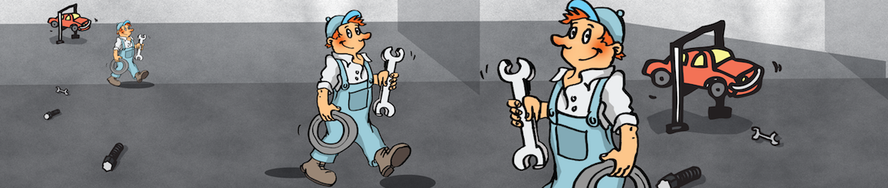

Vertical Tabs
- O poklicu(active tab)
- Izobrazba in znanja
- Zaposlitev
- Pot do poklica
- Druge informacije
Kratek opis poklica:
Delovna področja avtomehanika obsegajo vzdrževanje in popravila motornih vozil v prometnih in remontnih delavnicah, v servisih avtomobilskih proizvajalcev in v obrti.
Kaj delavec običajno dela:
Servisno vzdrževanje motornih vozil vključuje čiščenje in vzdrževanje motornega vozila, kontrolo in nastavitev vplinjača, vžigalne naprave in ventilov, kontrolo in nastavitev kretniškega mehanizma in zavor, zamenjavo obrabljenih delov, zamenjavo in dolivanje olja motorju, menjalniku, diferencialu in kretniškemu mehanizmu. Delovno področje avtomehanika so tudi popravila avtomobilskih motorjev z notranjim izgorevanjem, demontiranje motorja, čiščenje in pranje delov, odkrivanje napak in obrabljenih delov.
Delovni pripomočki:
Pripomočki, ki jih pri svojem delu uporablja avtomehanik, so različni. To so: delovna miza s paralelnim primežem, osnovno avtomehanično orodje, specialno avtomehanično orodje, naprave in pripomočki za čiščenje, mazanje in vzdrževanje avtomobilov in njihovih sklopov, stroji - tudi numerično vodeni, za popravilo in obdelavo avtomobilskih delov, merilne in kontrolne naprave za pregled popravljenih delov in sklopov vozila, naprave in pripomočki za preizkušanje delovanja sklopov in agregatov vozila, kompresorji, dvigala ter podlage za podlaganje vozil. Osnovni materiali so rezervni deli, maziva, lepila, antikorozijska zaščitna sredstva in tekočine za oskrbovanje avtomobila (hladilna in zavorna tekočina). Pomožna sredstva so sredstva za pranje in čiščenje ter brusilna sredstva. Kot dokumente uporablja tehnične risbe, delovne naloge, garancijske liste, ateste in podobno.
Izdelek in storitev:
Izdelek avtomehanika je popravljeno in vzdrževano vozilo.
Interesi:
Poklic je povezan z interesom za motorna vozila in željo po natančnem poznavanju delovanja in funkcije električnih ter elektronskih naprav. To je povezano z izpopolnjevanjem znanja o novostih, ki se pojavljajo na sodobnih vozilih. Vsekakor je potrebna natančnost, doslednost in vztrajnost pri delu ter odgovorno ravnanje. Pogosto gre za posege na vozilih, od katerih je neposredno odvisna varnost vožnje. Potrebna je komunikativnost s sodelavci. Ker gre v določenih primerih za delo s strankami, je komunikativnost in korektnost v odnosih z njimi nujna. Pomembne lastnosti so še iznajdljivost, iniciativnost in samostojnost.
Nevarnosti: Nevarnosti, ki se pojavljajo, so nevarnosti poškodb, predvsem rok. Povzročijo jih lahko vrteči se strojni deli, ostra orodja in materiali, kislina iz akumulatorja, plamen in vroči predmeti. Nevarnost udara električnega toka je majhna. Do udara lahko pride le ob nepravilni rabi električnega orodja ali opreme, ki je priključena na omrežno napetost.
Podatke zbral in posredoval .mojaizbira.si
Na spletni strani povezava: Mojaizbira.si , si poglejte in raziščite še druge poklice, ki vas zanimajo in so vam blizu.

